Collège des Dominicaines de notre Dame de la Délivrande – Araya-
Classe : CM2 Mars 2020 – 4ème semaine
Nom : ________________________

Leçon 37: les unités d’aire (1)

-Visionner attentivement la vidéo suivante en ouvrant le lien
https://www.youtube.com/watch?v=qkDy6lguF80

-Applications directes : Effectuer les exercices du fichier page 92-93 les numéros : 1-2-3-4-5-6-7 + je revise +

Exercice 1 : En prenant comme unité le cm² , calcule l’aire des figures suivantes :
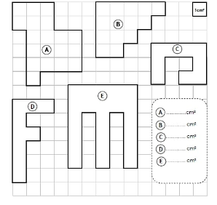
Exercice 2 : Convertis dans l'unité demandée :
- 48,52 cm² = ..…………. m²
- 32,05 km² = ………..…dam²
- 845,2 dam² = ..………… dm²
- 23,1 m² =……….……dam²

